Дәріс 11. Сорбциялық вакуумдық сорғылар

Дәріс жоспары

11.1. Буландырғыш геттерлі вакуумдық соорғылар

11.2. Магниттік разрядты вакуумдық сорғылар

11.3. Криоадсорбциялық вакуумдық сорғылар

11.4. Криоконденсациялық вакуумдық сорғылар

Вакуумдық техникада сорбциялық процестер немесе құбылыстар жоғары вакуумдық жүйелерде бақыланатын газ ортасын сақтауда үлкен қиындықтар туғызып қана қоймайды, сонымен қатар жоғары вакуумды алуға және сақтауға мүмкіндік беретін тиімді айдау құралдарын жасау саласында кең мүмкіндіктер ашады.
Сорбциялық процестерге негізделген қашықтағы стандартты сорғылар мен бірегей кіріктірілген сорғы жүйелері қазіргі уақытта әртүрлі физикалық эксперименттерді, ғарыш кеңістігін имитациялауды және басқа да бірқатар жаңа технологияларды орындауда сәтті пайдаланылуда. Олар вакуумның жоғары сапасын, яғни оның тазалығын ең үнемді түрде қамтамасыз етеді және сонымен бірге олардың әрекет ету жылдамдығында ешқандай шектеулер жоқ.
"Сорбция" термині қазіргі вакуумдық әдебиеттерде бос атомдар мен молекулалардың сорбциялық заттың бетімен, соның ішінде химиялық қосылыстардың түзілуімен өзара әрекеттесуінің барлық түрлерін сипаттайтын кейбір күрделі ұғым ретінде қолданылады. Дәстүр бойынша қатты денелердің бетіндегі сорбциялық процестер екі тәуелсіз категорияға бөлінеді – физикалық адсорбция және химосорбция. Физикалық адсорбция-бұл өздігінен және толығыменконденсация процесіне ұқсас қайтымды процесс. Онда күштеріВан-дер-Ваальс шешуші болып табылады. Олардың табиғаты негізіненадсорбцияланатын молекулалар мен адсорбенттің полярлық қасиеттері бар-жоғына байланысты. Физикалық адсорбция кезінде адсорбцияланған зат өзінің жеке қасиеттерін өзгертпейді және десорбция бастапқы түрінде шығарылады.
Химиялық қосылыстардың түзілуіне ұқсас химосорбцияның физикалық механизмі электрондардың қайта құрылуына байланысты өзара әрекеттесетін бөлшектер. Мұндай қайта құрудың маңызды формалары-атомдардың бірінен екіншісіне электрондардың бір немесе одан да көп санын беру немесе электрондардың орын ауыстыруы. атомдардың біріне қарай және көп бөлігі бір уақытта өзара әрекеттесетін бөлшектерге ортақ және оларды бір-бірімен байланыстыратын электронды жұптар түзіледі.
Сорбциялық процестер әрқашан экзотермиялық болғандықтан, ондайлардың қарқындылығы, ең алдымен, газ молекулаларының адсорбентке жеткілікті энергия беру қабілетіне байланысты, қалған энергия күштерді жеңу үшін жеткіліксіз болуы үшін сорбциялық тартылыс, екіншіден, адсорбент қабілетінен алынған энергияны әсер ету аймағынан тез шығару. Осы жерден әрбір газ молекуласы адсорбент бетімен соқтығыспайды , оған адсорбцияланады және адсорбцияланған бөлшектер санының сол уақыт аралығындағы құлау санына қатынасы, жабысу коэффициенті деп аталады, әрқашан біреуден аз. Сонымен көптеген факторлардың әсерінен жабысу коэффициентінің мәні өзгеретіндіктен, адсорбциялық процестердің қарқындылығы да тұрақты болып қалмайды. Осылайша, қарқындылық$Ω_{A}$ молекулалардың адсорбциялануын газ молекулаларының адсорбент бетімен соқтығысу қарқындылығы арқылы көрсетуге болады:

$Ω_{A}= \frac{1}{4} nϑ_{A} (11.1)$

және де $α$ деген жабысу коэффиценті арқылы:

$$Ω_{A}=αΩ (11.2)$$

Бұл жерде $n-$ молекулалық газдың тығыздығы, ал $Ω_{A}$ - молекулалардың орташа арифметикалық жылдамдығы. Барлық сорбциялық айдау құралдары жеке газдарды сіңірудің айтарлықтай селективтілігімен сипатталады.

11.1. Буландырғыш геттерлі вакуумдық сорғылар
Буландырғыш геттерлі сорғыларының жұмыс істеу принципі негізделген жер бетіндегі газдардың физикалық және химиялық байланысуында және белсенді заттардың көлемінде – геттер. Геттер ретінде титан, барий, цирконий және басқа химиялық белсенді металдардың пленкалары қолданылуы керек. Пленкаларды жаңарту тиісті металды термиялық буландыру арқылы жүзеге асырылады, содан кейін оны сорғы корпусының қабырғаларының салқындатылған бетіне немесе вакуумдық камераға орналастырылған арнайы металл табақтар.
Геттермен айдау қарқындылығы сіңіру бетінің температурасы төмендеген кезде айтарлықтай артады. Бұл анық, себебі бетінің төмен температурасында көші-қон тұндырылған металл бөлшектерін тежейді, бұл жақсы дамыған беті бар кеуекті пленканың пайда болуына ықпал жасайды. Сонымен қатар, пленка температурасы төмендеген кезде тепе-теңдік төмендейді, жеңіл конденсацияланатын газдардың қысымы, сонымен қатар процестер баяулайды, жаңа химиялық қосылыстардың, атап айтқанда метанның түзілуі.
11.1-суретте негізгі элементтері корпус (7), белсенді металдың буландырғышы (6) және сұйық азотпен салқындатылатын жапсырма (5) болып табылатын геттер сорғысының схемалық құрылғысы көрсетілген. Азотты салқындатусыз сорғыларда пленка бұл жағдайда сумен салқындатылуы тиіс корпуста тікелей тұндырылады. Сорылатын объектіні буланатын геттермен шаңданудан қорғау мақсатында сорғылардың кейбір конструкцияларында экран (3) орнатылады. Инертті газдар, сондай-ақ шекті көмірсутектер іс жүзінде геттермен байланыспайтындықтан, оларды әрекет ету жылдамдығы аз басқа типті сорғылармен сору қажет. Бұл сорғыларды қосу үшін (1) шығару келте құбыры қызмет етеді. Ол арқылы алдын ала вакуумдау жүргізіледі.
Шағын сорғыларда геттерді қыздыру негізінен тікелей әдіспен жүзеге асырылады. Бұл жағдайда белсенді металдан жасалған жіп немесе көтергіш және буланатын металдардан жасалған биметалдық сым олар бойынша өткізілетін токпен қыздырылады.

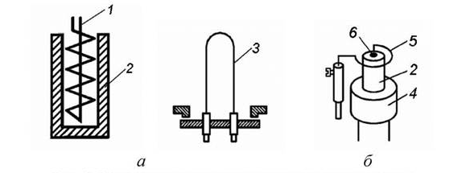
11.1-сурет. Буландырғыш геттерлі сорғылардың конструкциясы:
а-қатты фазалы; б-сұйық фазалы;
1-қыздырғыш; 2-буланғыш геттерлі материал;
3-биметалдық материал; 4-ұстағыш;
5-катод; 6-балқыту

Үлкен сорғыларда ток вольфрам сияқты отқа төзімді металлдан жасалған жіп арқылы өтеді, ал геттер сымы оған оралған немесе осы екі сым бір-біріне бұралған.
Геттерлі қыздырылған буландырғыштар анағұрлым жетілдірілген, тіпті оны жоғары энергиялы электрондармен бомбалау қолданылады. Мұндай сорғыларда катодпен шығарылатын электрондар геттер қолданылатын анодқа қарай асығады. Бұл жағдайда геттердің температурасы оның булануы үшін жеткілікті мөлшерге дейін көтеріледі. Кейбір жағдайларда ол үшін доғалық буландырғыштар таптырмайды.
Геттердің сіңіру қасиеттері айтарлықтай болуы мүмкін электрондар ағынымен айдалатын газ молекулаларын қоздыру немесе тіпті иондау арқылы жақсартылған. Сондықтан термиялық сорғылар электронды катодты термоэмиттер және электр өрістерін тудыратын басқа электродтар көбінесе гетерді бүрку арқылы енгізіледі. Электрондардың жүру жолын және осылайша олардың газ молекулаларымен соқтығысу санын арттыру үшін әртүрлі әдістер қолданылады: анодты тор түрінде жасап, магнит өрістерін электрондар траекторияларын бұру үшін қолданылады және тағы басқа.
Иондалған молекулалар электр өрісінде орташа жылу жылдамдығынан бірнеше есе жоғары жылдамдыққа дейін жылдамдайды және геттер пленкасының бетімен соқтығысқан кезде оған белгілі бір тереңдікке енеді. Бұл белсенді газдардың хемосорбциясын күшейтеді, сондай-ақ инертті газдар молекулаларының бетінде болу уақытын арттырады, бұл оларды жаңа бүріккіш геттер қабаттарымен "қоршау" ықтималдығын арттырады.
Буландырғыш сорғылардың негізгі вакуумдық сипаттамалары жұмыс қысымының диапазоны және тартылу коэффициенті болып табылады. Осы типтегі сорғылардың көпшілігінде жұмыс қысымының жоғарғы шегі 1,0–0,1 Па алдыңғы вакуум болып табылады; дегенмен, гетердің тез таусылуын болдырмау үшін сорғыны ${10}^{-3}$ Па төмен қысымда қосу орынды. Бұл алдын ала вакуумды басқа сорғылар қамтамасыз етеді.
Бұл сорғылардың жұмыс қысымының төменгі шегі негізінен пайдаланылатын гетер материалының тазалығымен, белсенді металдың сорбциялық қабықшасының бетіндегі газдардың тепе-теңдік қысымымен және қиын сорбцияланған инертті байланыстыру немесе жою тиімділігімен анықталады. сорғыдан шығатын газдар мен көмірсутектер. Сумен салқындатылатын сорғылар үшін шекті қалдық қысым ${10}^{-8}$Па, ал сұйық азотпен салқындатылатын сорғылар үшін ${10}^{-11}$ Па болуы мүмкін.
Буландырғыш сорғылардың тағы бір негізгі вакуумдық сипаттамасы сорғыға оның кірісі арқылы кіретін газ молекулаларының жұтылуының ықтималдығын анықтайтын сіңіру коэффициенті болып табылады:

$γ=\frac{S}{U_{вх}}=\frac{N}{N_{вх}},$ (11.3)

мұндағы $γ$ – сорғыны ұстау коэффициенті; S – сорғының әрекет ету жиілігі; $U_{вх}$ - сорғы кірісінің өткізгіштігі; N және $N_{вх}$ - сәйкесінше, сорғы сіңірген молекулалар саны және сол уақыт аралығында сорғыға түскен молекулалар саны.
Ұстау коэффициентінің мәні сорғының геометриясына да, барлық сорбциялық беттердің газ молекулаларын сіңіру тиімділігіне, яғни адгезия коэффициентіне байланысты. Барлық сіңіру беттерінде жабысу коэффициентінің жоғары мәндерін сақтаудың таптырмас шарты кез келген нүктеде гетер қабатының бірдей қанығу дәрежесі болып табылады. Әйтпесе, ол тиімсіз пайдаланылады.

11.2. Магниттік разрядты вакуумдық сорғылар
Магниттік разрядтық сорғылар гетерионды сорғылар болып табылады және булану сорғыларынан ерекшеленеді, олар гетерді шашырату үшін де, газдарды ионизациялау үшін де қиылысатын электр және магнит өрістерінде жоғары вакуумды газ разрядын қолданады. Ең қарапайым диодты магниторазрядты сорғы мен жұмыс істеу принципінің сұлбасы 11.2 а,ә-суреттерінде көрсетілген.

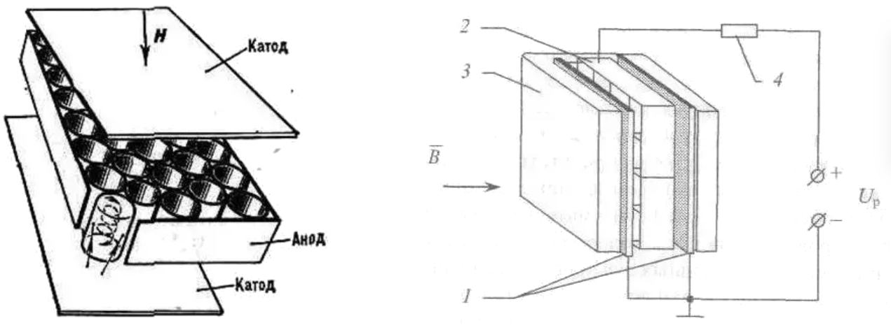

11.2, а-сурет. Магнитті разрядты сорғы:
1 - катодтар; 2 – анод; 3 – тұраұты магнит; 4 - балласт кедергісі;

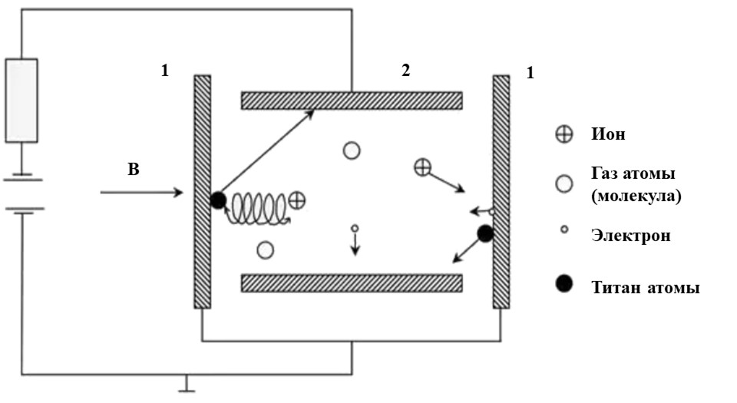
11.2, ә-сурет. Магниторазрядты сорғының жұмыс істеу принципі

Сорғының (1) корпусында ұяшықтар және пластиналар (3) және (5) катод нысанында анодтан (2) тұратын электродты жүйе орналастырылады. Катод пластиналары анодтың екі жағынан оның ұяшықтарының ашық шеттеріне қарама-қарсы орналасады. Сорғының корпусы магниттің магниттік өрісіне (6) орналастырылады. Бұл ретте электродты жүйе магнит өрісінің сызықтары катодтар жазықтығына перпендикуляр болатындай бағдарланады. Сорғы корпусы мен анод ұяшықтары әдетте магниттік емес материалдан, мысалы тот баспайтын болаттан жасалады. Катод пластиналарының материалы титан немесе қандай да бір химиялық белсенді металл болып табылады. Анодты, әдетте, корпуста оқшаулағыштарға (4) бекітеді, ал катодты корпуспен бірге жерге қосады, бірақ кейбір жағдайларда керісінше, анодты жерге қосады.
Электродтарға бірнеше киловольт потенциалдар айырымы түскенде олардың арасында жарқырау разряды тұтанады. Газ разрядының пайда болуы ұяшық көлемінде әрқашан бос электрондардың белгілі бір санының не айналып жүретін, не электродтардың өткір жиектерінен өрістік сәулелену нәтижесінде болатындығына байланысты. Электр өрісінің әсерінен бұл электрондар жеделдетіледі, бірақ магнит өрісі олардың тікелей анодқа тікелей қозғалысын болдырмайды, бұл оларды катодтар арасындағы ұяшықта алға-артқа спиральдық жолдармен қозғалуға мәжбүр етеді, олар ақырында соқтығысқанша. анод. Газдағы электрондардың орташа еркін жүру жолы анод пен катодтың арақашықтығынан бірнеше есе көп болған кезде электрондардың ұзақ жол жүруіне байланысты олардың газ молекулаларымен өте төмен қысымда да соқтығысу мүмкіндігі бар. Электрондармен соқтығысудың нәтижесінде бейтарап газ молекулалары иондалады немесе белсендіріледі. Магнит өрісі оң иондардың әрекетіне аз әсер ететіндіктен, олардың массасы үлкен болғандықтан, олар катодтарға қарай түзу сызықты дерлік траекториялар бойымен үдеумен қозғалады. Молекулалардың иондалуы нәтижесінде түзілген электрондар бастапқы электрондар сияқты разрядты ұстап тұруға қатыса отырып, бұрандалы траекториялар бойымен қозғала бастайды. Электр өрісі арқылы үдетілген оң иондар катодтарды бомбалайды, екінші реттік электрондардың эмиссиясын тудырады, бұл өз кезегінде газды иондандырады. Сонымен қатар, катодтардың иондық бомбалауы олар жасалған материалдың шашырауын тудырады.
Көп жағдайда катодтар титаннан жасалған, ол тозаңдату процесінде сорғының басқа бөліктеріне: анодқа, сорғы корпусына және тіпті қарама-қарсы катодқа беріледі. Шөгілген металдың үздіксіз жаңарып тұратын қабықшасы оның бетіне түскен газ молекулаларын сорбтайды немесе иммрациялайды.
Эвакуацияланған газдың қысымы неғұрлым жоғары болса, соғұрлым катодтарды бомбалайтын иондар пайда болады, соғұрлым гетер қарқынды түрде шашырап, газ жұтылады. Қысымды төмендету иондық токты және шашыратқышты тұтынуды азайтады. Осылайша, катодты шашырату жылдамдығы магниттік разрядтық сорғыда автоматты түрде басқарылады, бұл қабылдағышты үнемді пайдалануды және бірнеше ондаған мың сағаттардың ұзақ қызмет ету мерзімін қамтамасыз етеді. Магнит разрядты сорғыларда жекелеген газдарды сору механизмі көбінесе іске қосылатын геттер сорғыларының жұмысын анықтайтын механизмге ұқсас. Алайда, газ разрядындағы сорылатын газ молекулаларының қарқынды иондалуы мен диссоциациясы магнит разрядты сорғыны инертті газдарды, көмірсутектерді және басқа да күрделі молекулаларды сорудың неғұрлым тиімді құралына айналдырады.
Химиялық белсенді газдар электродтар мен сорғы қабырғаларындағы хемосорбция есебінен сорылады. Массасы аз болғандықтан $H_{2}$ сорып шығару кезінде оның иондары, катодты шашыратпайды, газ негізінен катодпен байланысады да. Металлға терең еніп, сутегі қосылысқа енеді титанмен TiH гидридін түзеді. TiH көлемі үлкен болғандықтан, Ti өзіне қарағанда, содан кейін сутегінің ұзақ айдалуымен катодты пластиналар жарылып, деформацияланады. Сутегін айдау жағдайында тез кеңейетін басқа ауыр газдармен қоспада титан шаңы, сутегінің едәуір бөлігі анод және сорғы корпусы бетінен сорылады.
Магниттік разрядтық сорғыларда инертті газдарды айдау негізінен катодтарда оларға жылдам иондарды енгізу арқылы жүреді, олар бейтараптанғаннан кейін физикалық адсорбция күштерімен ұсталады. Үздіксіз тұндырылған титан адсорбцияланған молекулаларды иммурлайды. Әдетте магниттік разрядты сорғылар қолданылады. ${10}^{-2}$–${10}^{-9}$Па диапазонында жоғары және өте жоғары майсыз вакуумды құру үшін.

11.3. Криоадсорбциялық вакуумдық сорғылар
Цеолиттер сияқты кейбір қатты материалдар белсендіріледі көміртектер, силикагельдер, сорбциялау қабілеті бар газдардың көп мөлшері. Бұл құбылыс кеңінен қолданылады. Вакуумдық жүйелерден газдарды айдауға арналған. Мұның себебі сол бұл әдістің кейбір оң қасиеттері, мысалы, вакуумның «тазалығы», жоғары қайнайтын компоненттердің минималды парциалды қысымдары ауа, адсорбцияланған эксплуатацияға мүмкіндік беретін құрылғының қарапайымдылығы іс жүзінде техникалық қызмет көрсететін персонал жоқ сорғылар. Адсорбциялық вакуумдық сорғының негізгі құрылымдық элементтері (11.3-сурет) тесігі бар герметикалық корпус болып табылады. Эвакуацияланған газдың және криоагенті бар ыдыстың бетінде кіруі үшін адсорбент қабаты орналасқан. Бұл ыдыс ішінде нығайтылған тіректер арқылы ең аз жылу беруді қамтамасыз ететін тұрғын үй. Кейбір сорғыларда адсорбент қабаты жылудың пайда болуынан жалюзи тәрізді экран арқылы қорғалған (11.3, в-суретті қараңыз). адсорбциялық сорғылар форевакуумдық айдау үшін (11.3, г-суретті қараңыз) жиі түрінде орындалады. Адсорбентпен толтырылған цилиндрлік ыдыс, оның ішіне шағын диаметрлі торлы картридж салынған, жобаланған сорбенттің қашықтағы бөлігіндегі сорбентке газ беруді жақсарту үшін.
Адсорбциялық вакуумдық насостарда адсорбенттер ретінде негізінен көміртекті сорбенттер (белсендірілген көмірлер) қолданылады, цеолиттер (молекулалық електер) және силикагельдер.
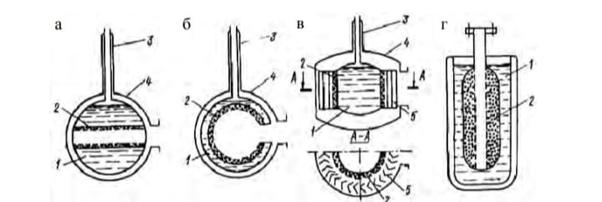

11.3-сурет. Адсорбциялық сорғылар:
a - г - сорғылардың конструкциясының нұсқалары;
1 – сұйық азоты бар ыдыс; 2 - адсорбент; 3 - азотты толтыруға арналған түтік; 4 - дене; 5 - жалюзи типті жылу қалқаны

Өнеркәсіптік адсорбенттердің көпшілігі күрделі ішкі құрылымымен сипатталады, оның ішінде әртүрлі өлшемдегі кеуектер.Бұл жағдайда адсорбенттің бірлік көлеміне шаққандағы ұсақ кеуектер мөлшері адсорбциялық қабілеті мен сіңіру жылдамдығына шешуші әсер етеді. Кеуектер көлеміне қарай микро және макрокеуектер, өтпелі кеуектер болып үш түрге бөлінеді.
Микрокеуектердің радиустары 5-тен 15 Ε-ге дейін, яғни салыстырмалы адсорбцияланған молекулалардың мөлшерімен. Микрокеуектің жалпы көлемі өнеркәсіптік адсорбенттер әдетте 0,5 ${см}^{3}$ аспайды. Микрокеуектердегі газды сіңірудің сипатты белгісі жоғарылау болып табылады. Адсорбциямен салыстырғанда адсорбция энергиясы орта есеппен 1,6 есе үлкен тесіктерде. Бұл айтарлықтай өсуге әкеледі.Аудандағы микрокеуекті адсорбенттердің адсорбциялық қабілеті төмен тепе-теңдік қысымы, бұл әсіресе крио-вакуумдық технология үшін маңызды. Микропоралардағы адсорбция адсорбцияланатын молекулалардың барлық адсорбциялық кеңістікті толтыруына әкеледі, осыған байланысты микропоралардың негізгі параметрлері олардың үлестік көлемі мен көлемдерінің жалпыланған сипаттамасы болып табылады.
Үлкен өтпелі ұяшықтардың тиімді радиустары адсорбцияланатын молекулалардың көлемінен әлдеқайда үлкен, олар 15-тен 1000-2000 Ε-ға дейін ауытқиды. Өтпелі көздер үшін адсорбциялық күштердің әрекеті олардың барлық көлемінде емес, жер бетінен аз қашықтықта ғана көрінеді. Сондықтан газ молекулаларының жұтылуы осы кеуектерде олардың бетінде капиллярлық конденсациямен аяқталатын адсорбцияланған қабаттардың бірізді пайда болуы жолымен жүзеге асырылады. Өтпелі ұңғылардың негізгі параметрлері үлестік бет, ұңғылардың көлемі және көлемдері бойынша ұңғылардың көлемін бөлу функциясы болып табылады. Меншікті беті 10-нан 400 $м^{2}$-қа дейін болуы мүмкін. Өтпелі кеуектер, сонымен қатар тиімді радиустары бар макрокеуектер 1000–2000 Ε астам, сәйкес негізгі көлік артериясы қызметін атқарады.
Адсорбцияланған молекулаларды микрокеуектерге жеткізеді. Бүгінгі таңда негізгі қағидаттар тұжырымдалған криовакуум технологиясы үшін тиімді адсорбенттер жасау. Біріншіден, адсорбентте оңтайлы өлшемдегі кеуектердің максималды көлемі (адсорбцияланатын молекулалардың диаметрінен сәл ғана үлкен) болуы керек және сонымен қатар, жеткілікті жоғары жылу өткізгіштікке ие болуы керек.
Жоғары түпкілікті вакуумды қамтамасыз ету және үлкен ультрамикрокеуектерді бұрын адсорбцияланған газдан босату үшін адсорбенттің оңтайлы температурасын және оның регенерациясының жоғары дәрежесін сақтау өте маңызды. Адсорбент қабатының жылу өткізгіштігін жоғарылатудың тиімді әдісі оның түйіршіктерінің бетінің бір бөлігін жағу арқылы металдандыру болып табылады. Бұл жағдайда жеке түйіршікте адсорбция жылдамдығы төмендейді, бірақ сорбент қабаттағы температура градиенті кішірейеді. Жалпы алғанда, металдандырылған адсорбенті бар сорғының айдау сипаттамалары жақсарады.
Белсендірілген немесе белсенді көміртек органикалық шыққан адсорбент болып табылады. Мысалы, AG маркалы көмір өндіріледі қазбалы көмірге негізделген; СКТ-2 көмірі – шымтезектен; Саран көмір - поливинилиден хлоридінің ыдырауы арқылы және т.б. Белсенді көміртектің кеуекті құрылымының сипатты белгісі оның кеуек өлшемдерінің кең таралуымен полидисперстілігі болып табылады. Белсендірілген көмірдің барлық түрлері іс жүзінде суды сіңірмейді, оларды салыстырмалы түрде төмен температурада қалпына келтіруге болады.
Синтетикалық цеолиттер - бұл кристалды гидрирленген алюмосиликаттар, көбінесе натрий немесе кальций, кеуектерді бір-бірімен және бетімен байланыстыратын өте біркелкі кеуектері мен арналары («терезелер») болып келеді. А және Х типті цеолиттердің кеуектері дерлік сфералық қуыстар А цеолиттері үшін диаметрі 11,4 Ε және диаметрі шамамен 11,9 Ε үшін цеолиттер X болып табылады. Тиімді терезе диаметрлері цеолиттің әрбір түрі үшін айтарлықтай өзгереді. Осылайша, натрий түріндегі А типті цеолит үшін (NaA маркасы) терезе диаметрі 4 Ε-ға жақын, ал кальций формасы үшін осы цеолиттің (CaA маркасы) ол ~5 Ε құрайды. Цеолиттегі CaX үшін терезенің тиімді диаметрі 8 Ε жақындайды және сәйкесінше, NaX цеолиті үшін ол 9 Ε-ға жақын. Осылайша, негізгі А типті және Х типті цеолиттердің айырмашылығы олардың кеуектерінің қуыстарын байланыстыратын терезелер мөлшерінде болып табылады.
Қолдануға ыңғайлы болу үшін технологияда цеолиттер түйіршіктер, таблеткалар, шарлар және т.б түрінде өндіріледі, ондағы кристалдық ұнтақ әдетте саздармен әртүрлі байланыстырғыштармен бірге ұсталады. Түйіршікті цеолиттердің адсорбциялық қабілеті байланыстырғышсыз кристалдардың сыйымдылығының шамамен 75-85%-н құрайды.
Адсорбциялық вакуумдық сорғының негізгі параметрлері, сорғылардың басқа түрлері сияқты, соңғы вакуум және жылдамдық әрекеттері болып табылады. Алайда осы сипаттамаларды анықтау адсорбция сорғылар үшін өте қиын. Бұл криоадсорбция процесі өте күрделі және оны екі кезеңге бөлуге болатындығымен түсіндіріледі. Бірінші кезең -газ молекулаларымен энергияның сорбенттің қатты денесіне берілуі және олардың бетімен тұтылуы. Екінші кезең – адсорбаттың адсорбентке диффузиялық ауысуы, содан кейін адсорбциялық күштердің ең көп әсер ететін локализациялық орындарында ықтимал. Егерде бірінші кезең бірден дерлік пайда болса және бетіне адсорбцияланған қабат газ фазасының қысымына пропорционалды жылдамдықпен қалыптасса, ал екінші кезең айтарлықтай уақытты қажет етеді.
Адсорбцияны жалғастыру үшін заттың ағзаға диффузия жылдамдығы оның ену бетіне жылдамдығынан кем болмауы керек. Демек, бұл екінші кезеңнің қарқындылығы негізінен сорғының жылдамдығын да, шекті тепе-теңдік қысымына жету уақытын да анықтайды. Адсорбент түйіршіктеріне адсорбаттың ену жылдамдығы біріншідей жәнеде басқада қасиеттерімен анықталады, атап айтқанда диффузиялық коэффициент консентрация функциясы сияқты күрделі болып келеді. Мұның бәрі адсорбциялық сорғылардың сипаттамаларын есептеуді өте қиындатады және статистикалық және динамикалық адсорбция изотермаларын егжей-тегжейлі талдауды талап етеді. Мысал ретінде 11.4-сурет адсорбция цеолиттердегі сутегі изотермалары көрсетілген. Сонымен қатар, суретте СаА-4, NaX2M синтетикалық цеолиттерінде және 20,4 К температурадағы ҚБК белсенді көмірінде сутегі адсорбциясының изотермалары көрсетілген. 4.22-суреттен көрініп тұрғандай, бойынша сутегі адсорбциясы CaE-T цеолиті барлығынан айтарлықтай асып түседі, басқа цеолиттер және тіпті палладий силикагельінен де кем түспейді. 4.2-сурет адсорбциялық қабілетті КУТ көмірінің азоты және әртүрлі сортты цеолиттердің адсорбциялық қабілеті бар СКТ-2 көмірі салыстырылады [6].
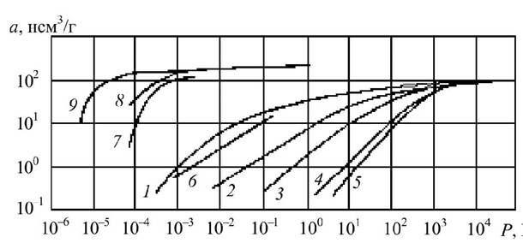
11.4-сурет. Синтетикалық цеолиттердегі H₂ адсорбциясының изотермалары:1 - CaE-T; 2 - CaX; 3 - CaA; 4 - NaA; 5 - NaX; 6 - 77 К температурадағы палладийлі силикагель; 7 - СаА-4; 8 - NaX2M; 9 - 20,4 К температурадағы КБК көмірінде

Цеолиттердің адсорбциялық қасиеттеріне белгілі бір ықпалы бар адсорбцияланған ылғал бұрынғыға қатысты олардың регенерация дәрежесін көрсетеді.
Мысалы, CaA-4 цеолитінің сол үлгісі үшін ~1 10–2 Па қысымдағы ауаның адсорбциялық қабілеті 29,17 көрсетті және 10 нсм³/г регенерация температурасы болғанына байланысты тиісінше 723, 403 немесе 373К құрады.Сонымен қатар, адсорбенттердің адсорбциялық қабілетін анықтау нәтижесінде изотермиялық жағдайлар және шынайы тепе-теңдіктің болмауын сақтамау кезінде әсер етуі мүмкін.
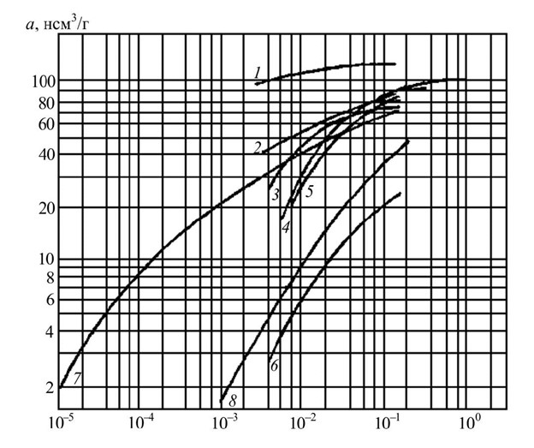
11.5-сурет. 77 К-де азоттың адсорбция изотермалары әртүрлі брендтердің адсорбенттерінде:1 – табиғи шабазит;2 – CaE-1013 GOB цеолиті (ұнтақ);3 – CaE-1013-13 цеолит (түйіршіктер); 4 – цеолит CaE-192 Sh (ұнтақ);5 – цеолит CaE-192 P (ұнтақ); 6 – цеолит СаА с-202-128; 7 - ҚУТ көмірі;8 - көмір СКТ-2

Адсорбциялық вакуумдық сорғының тиімді жұмысы адсорбенттің сапасына ғана емес, сонымен қатар ұтымды конструкцияға да байланысты, ол мыналарды қамтамасыз етуі керек:
1)Жоғарғы беткі қабат арасындағы ең төменгі температура адсорбент қабаты және криоагент;
2)Абсорбентке газ жолындағы ең төменгі гидравликалық кедергі;
3) криоагенттің ең аз шығыны;
4) салқындатылған элементтердің минималды жылу сыйымдылығы.
Негізінде, ауаны сорып шығарған кезде газ молекулаларының жабысу коэффициенті адсорбенттің беткі қабатында, сұйық салқындатылған, азот әдетте тек 0,01 құрайды, сорғы өнімділігі оның геометриясын оңтайландыру, яғни түсіру коэффициентін арттыру арқылы ғана ұлғайтылуы мүмкін. Бұл жағдай жақсы суреттелген өлшемдері бірдей сорғылардың параметрлерін цилиндрлікпен салыстыру (11.3, а-суретті қараңыз) және сфералық (11.3, б-суретті қараңыз) қуыстарды қарастыру. Екі сорғының кіріс диаметрі 80 мм, цилиндрдің ұзындығы 200 мм және шар диаметрі 200 мм болса, біріншінің ұстау коэффициенті 0,055; ал екіншісі (сфералық) - 0,26 құрайды. Еркін пішінді сорғыны ұстау коэффициентінің шамасын Монте-Карло әдісімен есептеуге болады, ал сфералық Геометрия үшін дәл нәтиже мына формуланы береді

$γ=1-\frac{f}{Ϝ} \frac{1-α}{1-(1-α)(1-\frac{f}{F})}$, (11.4)

мұндағы $γ$ – сорғыны ұстау коэффициенті; $Ϝ$ – сфералық қуыстың ішкі бетінің ауданы; $f$ – кіріс саңылауының ауданы; $α$ – жабысу коэффициенті.
Сорбентті салқындату үшін адсорбциялық сорғыларда сұйық азот кеңінен қолданылады. Бұл ең қолжетімді, арзан және өңдеуге оңай криоагент. Алайда адсорбенттерді 77 K температураға дейін салқындату сутегі, неон және гелий сияқты газдарды тиімді сіңіру үшін жеткіліксіз. Осы газдардың парциалды қысымын төмендету үшін вакуумдық жүйелер адсорбциялық сорғыларды іске қоспас бұрын құрғақ азотпен "жуылады", ауаны бытыстырады немесе алдын-ала вакуумдайды, мысалы, механикалық сорғылармен. Жүйені адсорбциялық сорғымен айдау процесінде сутектің үлкен газ бөлінуі мүмкін болған жағдайда, оны сіңіру буландырғыш геттер сорғымен жүзеге асырылуы мүмкін.
11.6-суретте осындай біріктірілген сорғы жүйесі көрсетілген. Ол сұйық азот үшін 7 қуыс цилиндрлік ыдысты орналастыратын 8 корпусынан тұрады. Ыдыстың сыртқы бетінде адсорбент 5 орналасқан. Қуыс цилиндрдің ортасына 4 геттер буландырғыш және 3 жылытқыш орнатылған. Сорылатын объектімен жүйе 1 келте құбырмен қосылады. Ыдысты 7 сұйық азотпен толтыру және азот буының шығуы үшін 2 түтік қызмет етеді. Сорғы қуысын және айдалатын объектіні құрғақ азотпен жуу 6-клапаны бар қосалқы құбыр арқылы жүзеге асырылуы мүмкін. Жүйені азотпен жуу арқылы олар ондағы неон мен гелийдің минималды концентрациясына жетеді. Сутегі белсенді газ ретінде бүріккіш геттермен жақсы сіңеді. Барлық басқа газдар адсорбентпен байланысады. Адсорбенттің регенерациясы 3 жылытқыш қосылған кезде жүзеге асырылады.

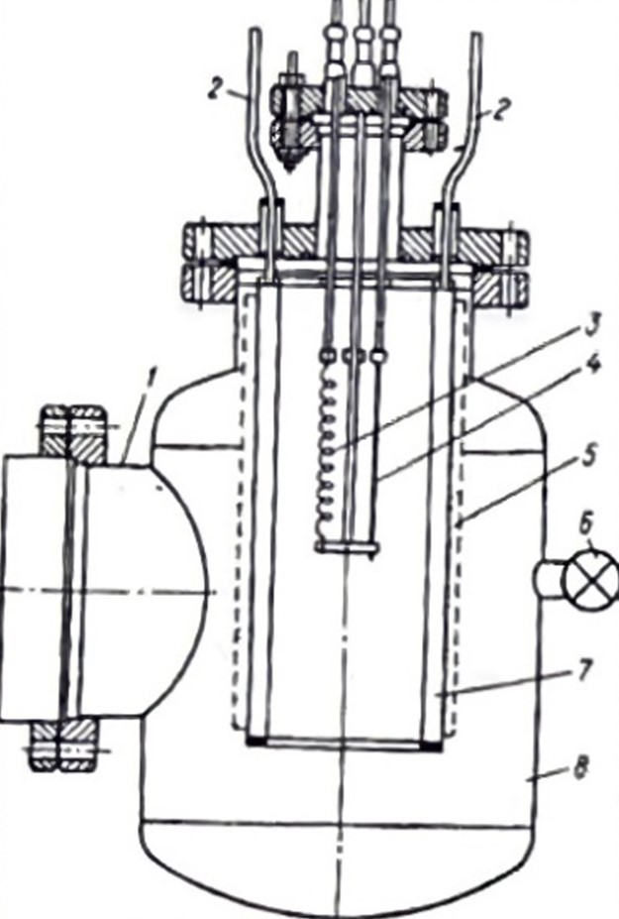

11.6-сурет. Адсорбциялық және буландырғыш геттер сорғыларының комбинациясы: 1 – құбыр 2 – түтік; 3 – жылытқыш; 4 – геттер буландырғыш; 5-адсорбент; 6-клапан; 7-ыдыс; 8-корпус

Криоадсорбциялық вакуумдық сорғылардың дамуындағы елеулі прогреске кеуекті экрандарды пайдалана отырып, модульдік принципті қолдану арқылы қол жеткізілді [7]. Модульдердің үш негізгі түрі (11.7-сурет) жұмыс параметрлерінің кең ауқымы бар жүйелерді құруға мүмкіндік береді.
Адсорбциялық сорғыларды жобалаудың модульдік принципі-кез-келген сорғы оңтайлы стандартты қондырғылар негізінде жиналады. Бұл адсорбциялық вакуумдық сорғылардың кең өнеркәсіптік өндірісінің алғышарттарын жасайды. Адсорбциялық сорғылар конструкцияларының жоғары өзгергіштігі адсорбенттің жылу қорғау құралдарының көптеген мүмкін конструкцияларына және жылу алмасу бетін ұйымдастыру әдістеріне байланысты.
Қолданыстағы жүйелердің әлсіз тұсы-қысымның кең ауқымында жұмыс істей алмау. Олар форвакуум аймағында немесе жоғары вакуумда тиімді. Белгілі конструкциялардың тағы бір маңызды кемшілігі-олар ұнтақ адсорбенттерді, әсіресе көмір немесе цеолитті қолдануға мүмкіндік бермейді.
Кеуекті экран криогендік бетімен бірге адсорбент құйылатын жабық қуыстарды құрайды. Металл ұнтақтарын агломерациялау арқылы жасалған экранның жылу өткізгіштік коэффициенті өте жоғары, ал металл ұнтағының кеуектілік мөлшері мен түйіршіктерінің мөлшерін сәйкесінше таңдау арқылы экранның жеткілікті жоғары өткізгіштігіне қол жеткізуге болады. Кеуекті экранда криогендік беті бар жылу өткізгіш қабырғалар арқылы немесе дәнекерленген немесе дәнекерленген Контакт арқылы сенімді жылу байланыстары бар.
Экранның жылудан қорғайтын қасиеттері оның жоғары кеуекті құрылымында жылу энергиясын тасымалдау механизміне қарамастан тиімді сіңіру болатындығына байланысты. Экран адсорбентті газбен тасымалданатын жылудан да, радиациядан туындаған жылудан да сенімді қорғайды. Сондықтан ол кез-келген сирек кездесетін дәрежеде тиімді, бұл оның негізгі артықшылықтарының бірі. Осы сапаның арқасында кеуекті экранды сорғыларды форвакуум үшін де, жоғары вакуумды сорғы үшін де тиімді пайдалануға болады. Сонымен қатар, кеуекті экран адсорбентті Крио бетіне басады және адсорбенттің вакуумдық жүйеге шашырауына жол бермейді, бұл арзан, беріктігі төмен түйіршікті және ұнтақты адсорбенттерді қолдануға мүмкіндік береді.
Адсорбциялық модуль (11.7-сурет.) болып табылады криогендік беттен, экраннан және адсорбенттен тұратын криосорбциялық элемент. Мұндай Модульдер Сорғы сипаттамаларының кең спектрімен сорғылар жасауға мүмкіндік береді. Модульдердің санын, олардың түрі мен орналасуын өзгерте отырып, сорғының кепілдендірілген параметрлері бар адсорбциялық сорғылардың оңтайлы дизайнын алуға болады.

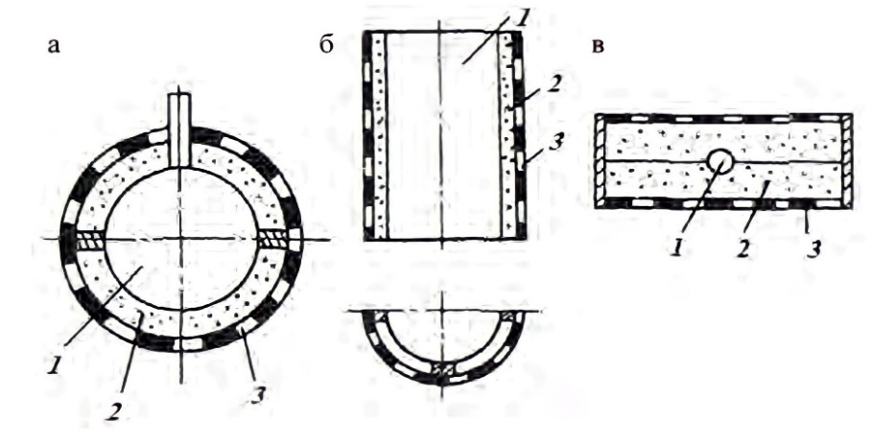
11.7-сурет. Адсорбциялық модульдердің схемалары: а - сфералық; б - цилиндрлік в - тегіс; 1-криоагент үшін қуыс; 2-адсорбент; 3-кеуекті экран

11.4. Криоконденсациялық вакуумдық сорғылар
Криогендік конденсациялық сорғылар вакуумды алудың заманауи майсыз құралдарының бірі болып табылады. Олардың жұмысы криогендік температураға дейін салқындатылған беттердегі газдар мен булардың қатты күйдегі конденсациясына (мұздатуға) негізделген.
Құрылымдық жағынан крионасоc төрт негізгі элементтен тұрады: криопанель-конденсатор, қорғаныс экраны жүйесі, корпус және салқындату жүйесі.
Криопанель-бұл криогендік температураға дейін салқындатылған бет, онда айдалатын газдардың қатты күйге конденсациясы (десублимация) жүреді.
Қорғаныс экрандары криопанельге қарағанда жоғары температураға ие және соңғысын сорғы корпусының қабырғаларынан жылу ағындарынан қорғауға қызмет етеді. Сонымен қатар, экрандарда айдалатын газ алдын-ала салқындатылады.
Корпус сорғының құрылымдық элементтерін орнатуға арналған. Көбінесе қорғаныс экрандары бар криопанель тікелей сорғы объектісіне орналастырылады, бұл жағдайда объектінің корпусы сорғы корпусы ретінде де қызмет етеді.
Салқындату жүйесі жылуды криопанельден және қорғаныс экрандарынан алшақтатуға және крионасор жұмыс істеп тұрған кезде оларды белгілі бір температура деңгейінде ұстауға арналған.
Қозғалмалы бөліктердің болмауы криосорғылардың дизайнын қарапайым және сенімді етеді, ал жұмыс заттардың болмауы абсолютті «таза» вакуумды жасауға мүмкіндік береді. Криосорғыларлардың бұл оң қасиеттері оларға ғылым мен техниканың электроника, металлургия, аса таза және жартылай өткізгішті материалдар алу технологиясы және басқа да көптеген салаларында жылдам позицияға ие болуға мүмкіндік береді. Криосорғылардың агрессивті газдар мен буларды сорып алу қабілеті оларды химия өнеркәсібінде, плазмалық-химиялық реакторларда, зымыран шығарындыларында және соған ұқсас объектілерде реакция өнімдерін сору үшін қолдануға мүмкіндік береді, мұнда сорудың барлық басқа құралдары қолайлы емес.
Максвелл заңы бойынша криобеткі молекулалардың жылдамдықтары таралатын ортада орналасқан деп есептесек, онда газдардың кинетикалық теориясының қатынастарынан крио сору жылдамдығының$S_{т}$ теориялық мәні анықталады [5] формуласы бойынша
$S_{т}=\frac{1}{4}Fv_{a}=36,4F\sqrt{\frac{T}{M}},$ (11.5)
мұндағы $F-$ криопанельдің бетінің ауданы; $T-$ айдалатын газдың температурасы; $M-$ айдалатын газдың молекулалық салмағы.
(11.) теңдеуден көрінетіндей, криосорғыдың жылдамдығы айдалатын газдың қысымына тәуелді болмауы керек, сондықтан теориялық тұрғыдан еркін төмен қысым мәндеріне қол жеткізуге шектеу жоқ. Алайда, шын мәнінде, криосорғы арқылы жасалған соңғы вакуум десублимация қабатының бетінің температурасында эвакуацияланған газдың бу қысымы $p^{*}$арқылы шектеледі. Осы жағдайды ескере отырып, газ қысымындағы криосорғының теориялық жылдамдығы $p$
$S_{т}^{'}=36,4F\sqrt{\frac{T}{M}}\left(1-\frac{p^{*}}{p}\right).$ (11.6)
Бұл теңдеуден шығатыны, егер газ қысымы оның буының серпімгілігінен десублимация температурасында айтарлықтай асып кетсе, яғни, $p >> p^{*}$ болғанда, криосорғының жылдамдығы іс жүзінде$p$ мәнінен тәуелсіз болады. Әсер ету жылдамдығы айдалатын нысандағы қысым қаныққан бу қысымына жақындағанда ғана төмендей бастайды және $p ={ p}^{* }$ болғанда нөлге тең болады. Кейбір газдардың бу қысымының температураға тәуелділігі 11.8-суретте келтірілген.

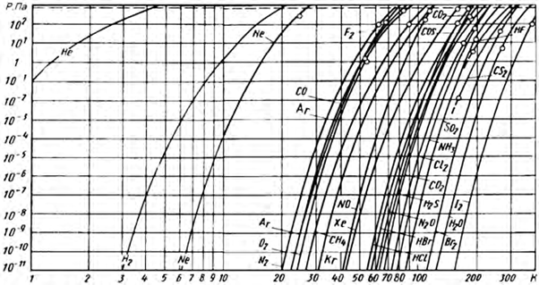
11.8.-сурет. Бу қысымының температураға тәуелділігі

(11.6) теңдеу бойынша криосорғының жылдамдығын есептеу үшін газ температурасының $T$ мәнін орнату қажет. Егер криопанельге түсетін барлық молекулалар конденсацияланған деп есептесек, онда серпіліс жасайтын «суық» молекулалар болмайды. оны айдалатын көлемде өшіріңіз. Содан кейін (4.20) теңдеуде криопанельді қоршап тұрған беттердің температурасына тең температура мәнін ауыстыруға болады, яғни сорылатын объект денесінің температурасы немесе егер бар болса, қорғаныс экрандарының температурасы.
Криопанелдегі газ конденсациясы молекулалардың Максвелл жылдамдығының таралуының бұзылуына әкелетіні анық. Сонымен қатар, криопанель молекулаларды қоршаған кеңістіктен неғұрлым қарқынды түрде алып тастаса, соғұрлым бұл бөлу бұзылады және, демек, аз дәрежеде (11.6) теңдеу нақты сору процесіне сәйкес келеді.
Осылайша, жылдамдықты көп немесе аз дәл есептеңіз (11.6) теңдеуіне сәйкес газды криобеткеймен сору, егер криобеттік газ молекулаларының Максвелл жылдамдығының таралуына елеулі бұзылулар енгізбесе ғана мүмкін болады. Бұл шарт криобеттік одан әлдеқайда үлкен нысанда орналасқанда және қысымы соншалықты төмен болғандықтан, газ молекулаларының бір-бірімен соқтығысуы ескерілмейді. Криобетінің өлшемін ұлғайту немесе нысандағы қысымды арттыру сору жылдамдығының артуына әкеледі. Бірінші жағдайда бұл газдың бүкіл массасының криобеткейге бағытталған қозғалысының пайда болуымен, ал екіншісінде қысым градиентінің пайда болуымен және молекулалардың газ-динамикалық үдеуімен, қайтадан криобеткейге қарай.
Криосорғы өтпелі және оның үстіне тұтқыр күйде жұмыс істегенде газ ағыны режимінде криобеткей дыбыстық саптаманың шығуы немесе жоғары және төмен қысымды аймақтарды бөлетін тамаша тесік сияқты әрекет ете алады. Бұл жағдайда газ-динамикалық үдеу есебінен конденсация бетіне түсетін газ ағынының жылдамдығы қысымның $p_{1}/p_{0}$ қатынасына байланысты, мұндағы $p_{0}$ - бұзылмаған газдың қысымы, яғни криобеткейден қашықтықта, ал $p_{1}$ – оның алдындағы газ қысымы. $p_{1}/p_{0} =1$ кезінде газ шығыны нөлге тең болады, ал қысым қатынасының төмендеуімен шығын жылдамдығы артады. Шекте, қысым қатынасының критикалық мәніне жеткенде

${\left(\frac{p_{1}}{p_{0}}\right)}_{кр}={\left(\frac{2}{k+1}\right)}^{\frac{k}{k-1}},$ (11.7)

газ ағынының жылдамдығы дыбыс жылдамдығына жетеді:

$α_{кр}=\sqrt{\frac{2k}{k+1}RT_{0}}.$ (11.8)

мұндағы $k = c_{p}/c_{v} -$ газдың жылу сыйымдылығының қатынасы; $R-$ газ тұрақтысы; $T_{0}-$ газдың, яғни қозғалмайтын газдың криобетінен алыстағы тоқырау температурасы.
Газ ағынының жылдамдығы мен криобетінің ауданына көбейтіндісі тұтқыр режимдегі криосорғының теориялық жылдамдығының мәнін береді. Осылайша, егер газ ағынының молекулалық режимі үшін, криосорғының максималды мүмкін болатын теориялық жылдамдығы $S_{t}^{'}$мәнімен анықталады ((11.6) теңдеуін қараңыз), содан кейін тұтқыр режим үшін

$S_{т}^{''}=α_{кр}F=F\sqrt{\frac{2k}{k+1}RT_{0}}.$ (11.9)

Криосорғының жылдамдығының эвакуацияланған газ қысымына тәуелділігін эксперименттік анықтау нәтижелері 11.9-суретте көрсетілген.
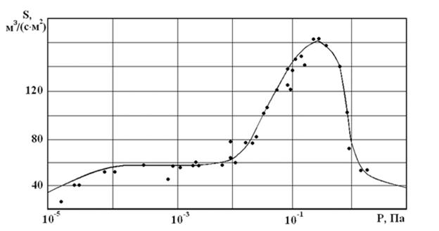11.9-сурет. Криопомпаның меншікті жылдамдығының айдалатын газдың қысымына тәуелділігі

Бұл жағдайда 300 К температурадағы көмірқышқыл газы сұйық азотпен (77 К) салқындатылған криопанельмен сорылды. Сонымен бірге, молекулалық режимде де, тұтқыр режимде де криосорғының жылдамдығы (11.6) және (11.9) теңдеулерімен анықталған теориялық мәндерге жетпегенін атап өткен жөн. Бұл криопанелдің суық бетімен соқтығысқан барлық ${СО}_{2}$молекулалары бірінші соқтығыс кезінде оған бірден жабыспайтындығына байланысты. Нәтижесінде нақты сору жылдамдығы теориялық мәндерден біршама аз. Сонымен қатар, жоғары қысымда криосорғы оның жылдамдығы күрт төмендеген кезде өте тұрақсыз болып шығады. Есептеулердегі сору жылдамдығының көрсетілген төмендеуін есепке алу үшін (11.6) және (11.9) теңдеулеріне түзету коэффициентін енгізу қажет $-$ жабысу коэффициенті.
$α=1-\frac{n_{t}}{n_{i}}$ (11.10)
мұндағы $n_{i}$-крио бетке түсетін молекулалар саны; $n_{t}$- сол бетінен бірлік уақыт аралығында шағылысқан және сублимацияланған молекулалар саны.
Әдетте жабысу коэффициентінің сыйымдылық ұғымы конденсация механизмінің барлық күрделігін салады және осы процестерде жүретін әсерлесу факторларының әсер етуі. Осы коэффициентті ескере отырып, жылдамдық теңдеулері келесі түрге келеді:
– газ ағынының молекулалық режиміне:

$S_{∂}^{´}=36,4αF\sqrt{\frac{T}{M}(1-\frac{p_{*}}{p});}$ (11.11)

– тұтқырлық режиміне:

$S_{∂}^{"}=αFξ\sqrt{\frac{2k}{k+1}RT_{0}}{\left(1-\frac{k-1}{k+1}ξ^{2}\right)}^{\frac{1}{k-1}}$ (11.12)

(11.12) өрнегінде жылдамдық коэффициенті:

$ξ=\sqrt{\frac{k+1}{k-1}\left\{1-{\left(1-α\left[1-{\left(\frac{2}{k+1}\right)}^{\frac{1}{k-1}}\right]\right)}^{k-1}\right\}}$ (11.13)

(11.12) және (11.13) өрнектерінен, крио беттің алдындағы газ жылдамдығы $a_{ш}$-дан бастап нөлге дейін өзгереді екенін көреміз, $α=1$ болғанда критикалық дыбыс жылдамдығы идеал күйге жетеді. (11.13) өрнегінде крио сору баяу газдың параметрлеріне дейін төмендейді. Газ ${a }_{kp}$ жылдамдыққа дейін үдеткенде, баяу тығыздықпен салыстырғанда, оның тығыздығы ${\left[\left(k+1\right)/2\right]}^{\frac{1}{k+1}}$ -ге дейін көлемі азаяды. 11.1-кестені талдай отырып, газ сору процессі жүріп жатқандағы жабысу коэффициенті.

11.1-кесте. Криосорғының салыстырмалы жылдамдығының орташа мәндері $S_{∂}\left[м^{3}/(с*м^{3}\right]$ және жабысу коэффициенті $α$

Газ температурасы, К | 77 |  |  |  | 293
Криопанельдың температурасы | 4.2 | 10 | 15 | 20 | 3.4 | 4.2 | 10 | 15 | 20
H₂ | 136  0.6 | -  - | 113  0.5 | 90  0.4 | 221  0.5 | 44  0.1 | -  - | -  - | -  -
CH₄ | 80  1.0 | 80  1.0 | 80  1.0 | 80.  1.0 | -  - | -  - | -  - | -  - | -  -
N₂ | 60  1.0 | 60  1.0 | 58  0.96 | 51  0.84 | -  - | 77  0.65 | 77  0.65 | 73  0.68 | 72  0.61
Ауа | 59  1.0 | 59  1.0 | -  - | 46  0.78 | 81  0.7 | 80  0.69 | 80  0.69 | 79  0.68 | 78  0.67
Ar | 51  1.0 | 51  1.0 | 51  1.0 | 51  1.0 | 98  1.0 | 69  0.7 | 67  0.68 | 66  0.67 | 65  0.66
CO₂ | 48  0.1 | 48  0.1 | 48  0.1 | 48  0.1 | -  - | -  - | 71  0.76 | 63  0.67 | 60  0.64

Криопанельді төмен температураға салқындатуымен жабысу коэффициентінің көтерілуін 11.1-кестеден қорытындыланады. Дегенмен, гелий деңгейінің температурасына төмендеткенде, жабысу коэффициентінің өсуіне әрқашан қол жеткізуге болады.
Криопанельдің тиімділігін арттырудың тиімді жолы салқындатылған пластиналарды күрделі геометрия панельдерімен ауыстыру. Қарапайым геометрияның криопанельдері (жазықтық, шар) сорғының тиімділігі жабысу коэффициентіне байланысты жоғары бола алмайды, өйткені алғашқы әсер ету кезінде барлық конденсацияланбаған молекулалар айдалатын көлемге оралады. Егер криопанельдің дизайны келесідей болса суық бетпен бірінші соққы кезінде секірген молекулалар оған қайтадан түседі, содан кейін молекулаларды ұстап алу ықтималдығы артады және сорудың тиімділігі артады. Бұл жағдайда молекулалар панельдің суық бетімен бірнеше рет соқтығысатындықтан, оның тиімділігін сипаттау үшін жабысу коэффициентін емес, сонымен қатар панельдің геометриялық пішіні мен өлшемдерін ескеретін осы дизайн үшін жалпы ұстау коэффициентін қолдану керек. Әртүрлі құрылғылардың криопанельдерінің тиімділігін зерттеу (11.10-сурет) көрсетілген, Максвелл молекулаларының жылдамдықпен таралуы бар газды сору жағдайында торлы панель ең үлкен ұстау коэффициентіне ие. СО₂ сору кезінде оның тиімділігі 1.36, ал N₂ сору кезінде тегіс пластина түрінде жасалған криопанельдің тиімділігінен 1,1 есе жоғары болды [5].

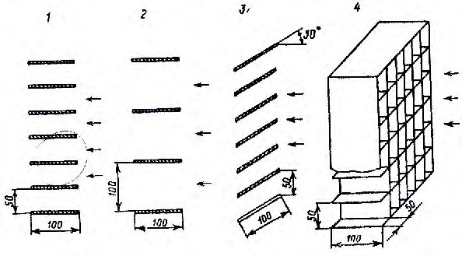
11.10-сурет.Криопанельдердегі пластиналардың орналасу схемаларының түрлері

Газдинамикалық қондырғыларда торлы панельдерді қолдану сору тиімділігін одан да едәуір арттыруға мүмкіндік береді, әсіресе жабысу коэффициенті аз болса. Бағытталған ағындарды сору жағдайында жасушалық криопанельдерді ұстау коэффициенттерінің жоғары мәндері келесі жағдайға байланысты. Егер жеке криопанель ұяшықтарының осьтері айдалатын газ ағынының ток сызықтарына сәйкес келетін етіп орналастырылса, онда молекулалардың ауыруы олардың қабырғаларына соқтығыспай жасушаларға терең енеді. Егер молекулалар соқтығысқан кезде конденсацияланбаған болса да, мысалы, ұяшықтың түбімен, олардың кіріс тесігіне оралуы өте қиын. Қабырғалардан шағылысу диффузиялық болып табылады, сондықтан молекулалардың өте аз бөлігі ғана жасуша арнасы арқылы қабырға - мимен көптеген соқтығысусыз кері жолды еңсере алады. Жасуша қабырғалары суық болғандықтан, моль-куланың олармен әрбір соқтығысуы молекуланың өз энергиясын жоғалтуына әкеледі, бұл оның конденсациялану ықтималдығын арттырады.
11.11-суретте молекулалардың жасушаға терең ену ықтималдығы, олар ретсіз қозғалғанда (жылу қозғалысы) және оларға жасуша осі бойымен қозғалыс бағыты берілген кезде салыстырылады. Ұяшық-цилиндрлік құбырды көрсетеді. Максвелл газы болған жағдайда, моль-кулдың қабырғалармен алғашқы соқтығысуының ең көп саны кіреберістің жанында болады. Сонымен, ұяшыққа енген барлық молекулалардың 60% - ы оның қабырғаларымен кіріс саңылауынан бір ұяшық радиусының қашықтықта соқтығысады. Егер бірінші соқтығысу кезінде жабысу коэффициенті аз болса, онда молекулалардың едәуір бөлігі қабырғалардан шағылысады. Шағылысу диффуздық болғандықтан, молекулалардың жасушадан шығып, айдалатын көлемге сену ықтималдығы жоғары.

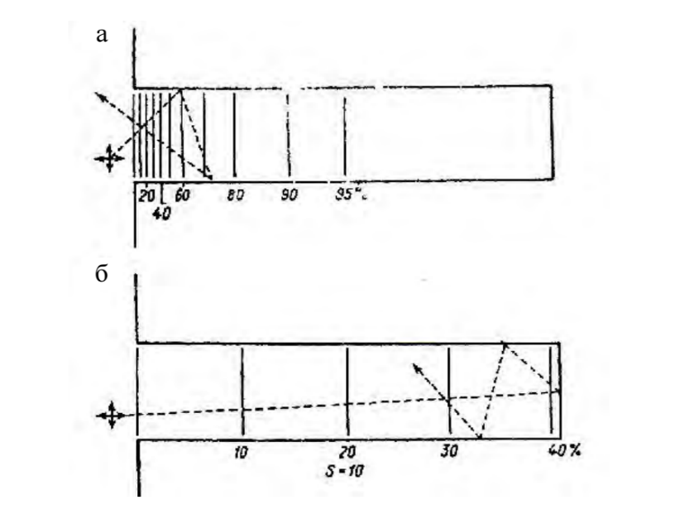
11.11-сурет. Еркін (а) және бағытталған (б) ағындардағы цилиндрлік канал арқылы газ молекулаларының өту сипаты.

Тік сызықтар қабырғалармен соқтығысқан арнаға енген молекулалардың пайызын көрсетеді
Ұяшық ұзындығының ұлғаюы тез тиімсіз болады. Кірген молекулалардың барлығы дерлік екі ұяшық диаметрінің ұзындығында қабырғалармен соқтығысады, сондықтан ұстау коэффициентін арттыру үшін ұзағырақ ұяшықтар жасаудың мағынасы жоқ. Молекулалар ағыны жасуша осі бойымен бағытталған қозғалысқа ие болған кезде мүлдем басқа мәселе. Молекулалардың бағытталған қозғалыс жылдамдығының олардың жылу жылдамдығына үлкен қатынасы кезінде, мысалы w/c=10, ұяшыққа енген молекулалардың алғашқы соққыларының таралуы бірнеше диаметрдің ұзындығында біркелкі болады. Осылайша, кіріс саңылауына жақын соқтығысу саны азаяды, демек, газ молекулаларының жасушаға түсу ықтималдығы артады.
Молекулаларды криопанельмен ұстау коэффициентін жоғарылату міндеті газдың еркін молекулалық ағынында жұмыс істейтін барлық крионасорларды жасау кезінде бірінші орында тұр. Өтпелі режим үшін, әсіресе тұтқыр үшін, криопанеликриоагент қабырғасының шекарасында жылу қабылдауды қамтамасыз ету міндеті бірінші орынға шығуы мүмкін. Сұйық криоагенттерді қолданған кезде жылу ағынының бос тығыздығының мәні бірнеше градус температуралық қысым кезінде 1-10 Вт/см² аралығында болады. Толыққанды жылу жүктемелерінің асып кетуі қабырға мен сұйықтық арасында үздіксіз бу қабаты пайда болған кезде көпіршік режимінен пленкаға қайнауға әкеледі. Криоагенттің пленкалық қайнау режиміне көшкен кезде мүмкін жылу қабылдау 2-3 Вт/см² дейін төмендейді, ал қабырға мен сұйықтық температурасының айырмашылығы ондаған градусқа дейін артады. Әрине, крион сорғыларының жұмысын қамтамасыз ету үшін тек көпіршікті қайнату режимі қызығушылық тудырады. Сондықтан, криопанельді ұстау коэффициентін жоғарылату үшін кейбір жағдайларда конденсация жағынан емес, криоагент жағынан жылу алмасу бетін дамытуға көбірек көңіл бөлінеді.
Сорғының криоконденсация әдісінің әрбір нақты қолданылуы сорғының дизайн схемасына өз ерекшеліктерін қосады. Схемалардың алуан түрлілігі көптеген факторларға байланысты: температура деңгейі, жұмыс қысымы, сору газының құрамы, жұмыс ресурсы, салқындату әдісі және т. б.
Форвакуумдық сорғылардан айырмашылығы, жоғары вакуумды крио-конденсациялық сорғылар жылу радиациясынан Мұқият қорғауды қажет етеді, өйткені ол алдын ала қол жеткізуге болатын сиретуді анықтайды. Металл вакуумдық жүйелерде сутегі қалдық газдардың негізгі құрамдас бөлігі болып табылады және оны конденсация әдісімен сору сұйық гелийдің криоагенті ретінде пайдалануды талап етеді. Осыған байланысты экрандау проблемасы қымбат криоагентті тұтынудың төмендеуімен ғана емес, сонымен қатар сутегінің Крио бетіне түсетін радиация мөлшеріне пропорционалды жылдамдықпен оңай сублимациялануымен байланысты.
Жоғары вакуумды криоконденсация сорғының екінші ерекшелігі конденсация бетінің изотермиялық қасиетіне қойылатын қатаң талап болып табылады. Өйткені, конденсаторлық контейнердегі гелий деңгейінің төмендеуі оның жоғарғы бөлігінің температурасының жоғарылауына алып келеді. Осы бетінде бұрын конденсацияланған газ сублимацияланады және криопанельдің суық бөліктерімен қайтадан сорылады. Газдың мұндай қайта конденсациялануы максималды қол жететін сиректендірудің төмендеуіне әкеледі және оған жету үшін қажетті уақытты арттырады. Осыған байланысты сәтті дизайнды жоғары вакуумды көлемді гелий криосорғысы деп санауға болады (11.12-сурет).

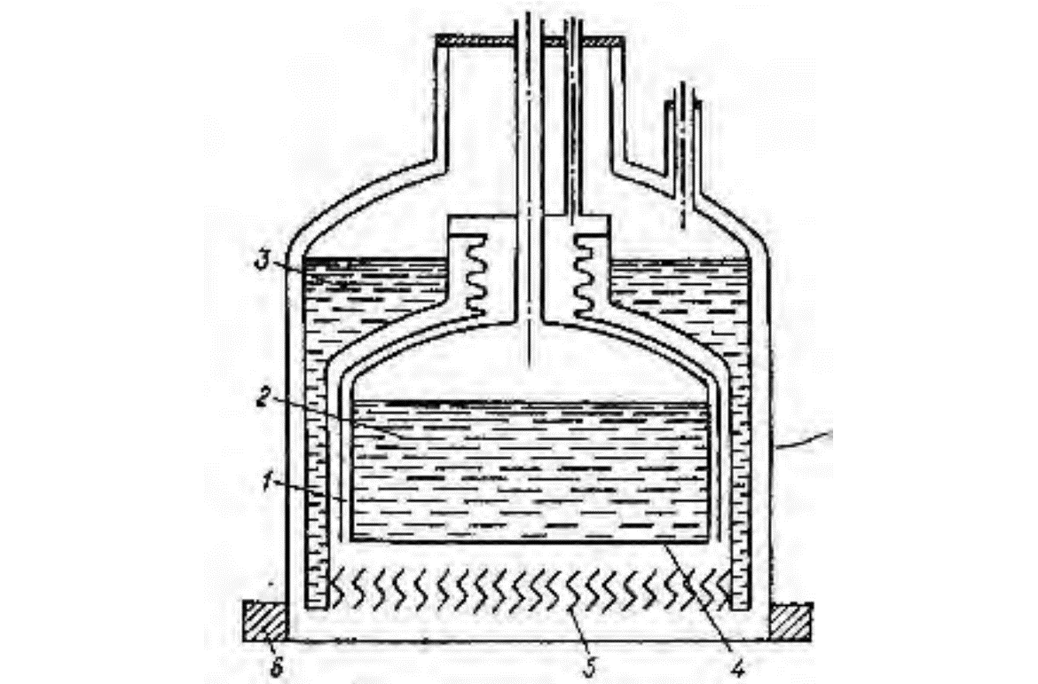

11.12-сурет. Жоғары вакуумды криоконденсациялық сорғы: 1 – криопанель; 2 - сұйық гелий; 3 - сұйық азот; 4 - төменгі; 5 – салқындатылған қақпақ; 6 – фланец

Сұйық гелий 2 контейнері тот баспайтын болаттан жасалған. Конденсация беті оның тек түбі 4. Сұйық гелий деңгейі өзгерген кезде газдардың қайта конденсациялануын барынша азайту үшін ыдыстың қос қабырғалары болады, олардың арасындағы кеңістік эвакуацияланады. Гелий контейнері сұйық азот контейнерінің ішіне концентрлі түрде орнатылған 3. Конденсация беті шеврон тәрізді суық ұстағышпен 5 қорғалған. Радиация арқылы жылу алуды азайту үшін және ең төменгі тепе-теңдік сутегі қысымын алу үшін конденсатордың беті күміс пленкамен жабылады, ал шеврон қақпағының алюминий тақталары анодталған. Мұндай сорғы фланец 6 арқылы сорылатын нысанға бекітіледі және 10⁻⁸ Па төмен вакуумды қамтамасыз ете отырып, гелиймен жанармай құюсыз бір айдан астам жұмыс істей алады. Көлемді криоконденсация сорғысы (11.12-суретті қараңыз) өте жоғары вакуумды ұстап тұру үшін өте ыңғайлы және үнемді. Орташа вакуум аймағында, криопанелге айтарлықтай термиялық жүктемелер бар, криоагенттің шығатын буларының салқынын қолданған жөн. Бұл мәселе ең түбегейлі түрде сорылатын нысанға тоңазытқыш қондырғысын орнату арқылы шешіледі [5]. Бұл жағдайда криогендік қондырғының барлық тоңазытқыш сыйымдылығы толығымен дерлік пайдаланылады, сонымен қатар криоагентті тасымалдау және сақтаумен байланысты шығындар да жойылады. 11.13-суретте мұндай дизайнның мысалын көрсетеді.

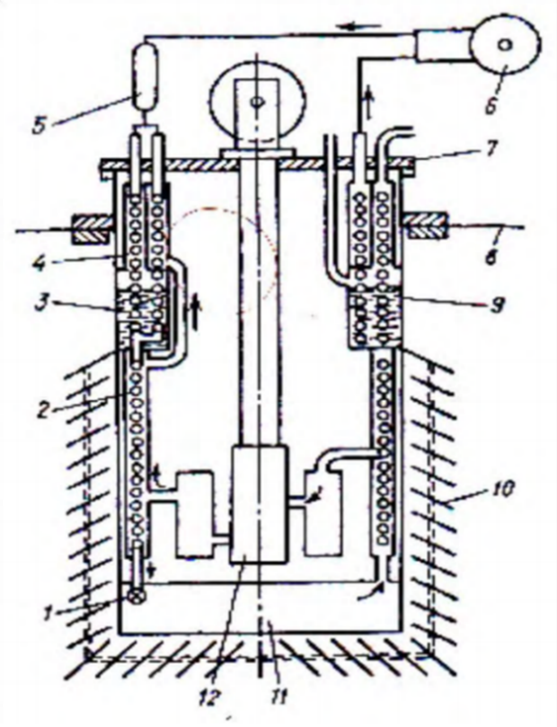
11.13-сурет. Біріктірілген криосорғы тоңазытқыш типті автономды сұйылтқышпен: 1 - дроссель; 2, 4 - жылу алмастырғыштар; 3 - азот ваннасы; 5 - тазалау қондырғысы; 6 - компрессор; 7 - фланец; 8 – эвакуацияланған камера; 9 - қаптама; 10 - қорғаныс экраны; 11 - қуыс; 12 – кеңейткіш

Қаптамада 9, жылу өткізгіштігі төмен материалдан жасалған, мысалы, баспайтын болат, жылу алмастырғыштар орналастырылған алмасу аппараты және тоңазыту режимінде жұмыс істейтін гелий сұйылтқышының кеңейткіші. Корпустың өзі эвакуацияланғанға салынған камера 8, және сұйылтқышты қосатын коммуникациялардың кірісі мен шығысы компрессормен 6, фланец арқылы жүзеге асырылады 7. Сығылған 6 гелий тазарту қондырғысынан 5, қарсы ағынмен кезекпен өтеді жылу алмастырғыш 4, азот ваннасы 3, жылу алмастырғыш 2 және одан кейін оның бір бөлігі кеңейткіште кеңейеді 12. Қалған гелий соңғы жылу алмастырғыштан өтіп, 11-ші қуысқа түседі. Дроссельдегі газ кеңейгенде 1, ол ішінара сұйылтылады. Сұйық гелий 11 қуысында қайнайды, ал осы жылу алмастырғыштар арқылы өтетін бу қайтып оралады , яғни компрессордың сорғышына оралады, нәтижесінде қарама қарсы келе жатқан сығылған газ ағынын салқындатады. Бұл кері ағын да кеңейткіштен кейінгі гелий суығын қабылдайды . Сонымен, сыртқы беті қуыс 11 сұйық гелий температурасында сақталады және айдалатын газдың конденсациялық беті болып табылады. Азайту жылу ағындары, ол термиялық бар қорғаныс экранымен 10 қоршалған сұйық азот ваннасымен тікелей байланысты 3.
Газ негізіндегі криопомпалардың дамуы криогенді машиналар. Бұл криогендік жүйелерді пайдалану - шағын көлемді, автономды құрудағы үлкен мүмкіндіктерді қамтиды және бұл тиімді сорғы құрылғылары. Сонымен қатар, осы мақсаттар үшін кері цикл машиналары , стирлинг және төмен температура принципі бойынша құрастырылған машиналар термиялық жылу сорғысы пайдаланылады.
Екі сатылы стирлинг криогенераторы және орнату схемасы онда криопомпаның элементтері 11.14-суретте көрсетілген.

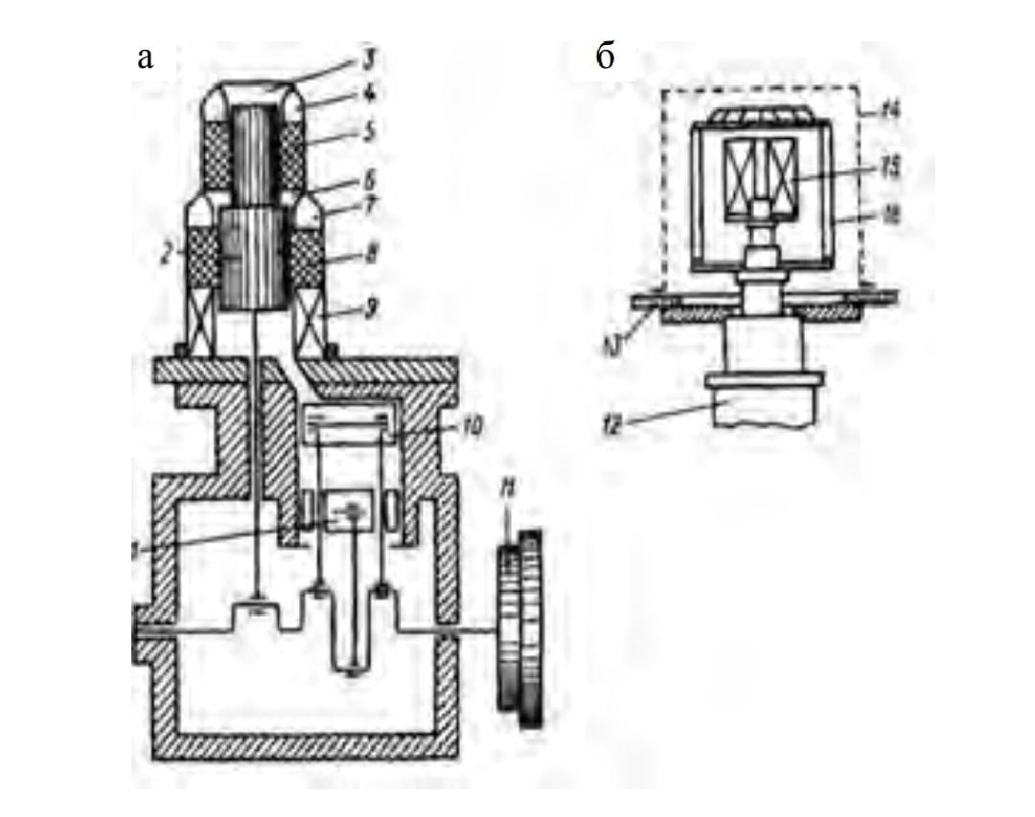
11.14-сурет. ГКМ негізіндегі криосорғы
а - газды тоңазытқыш машина: 1 - теңдестіру поршені; 2 - ығыстырушы; 3, 6 - кеңейту қуыстары; 4, 7 - жылу алмастырғыштар;5, 8 - регенераторлар; 9 - суды салқындатқыш; 10 - поршень; 11 - маховик;
b - криосорғының схемасы: 12 - ГКМ; 13 – эвакуацияланған камераның корпусы;14 - жабық қақпақ; 15 - криопанель; 16 - жылу қалқаны.

Машинада поршень 10 үстінде бір газ қысу қуысы бар, екі қуыстар 6 және 3 әр түрлі температура деңгейінде кеңею, екі регенератор 8 және 5 ығыстырғыш 2 дифференциалды поршень түрінде. Сығымдау қуысынан газ, әдетте гелий суды салқындатқышқа түседі. дилник 9, содан кейін регенераторға өтеді 8. Әрі қарай қысыммен, барлық үстіңгі кеңістікті толтыратын газдың сатылы газ бағанасы кеңістік тығыздалу кезінде жоғары қарай жылжиды. Кеңейту қуысында газ жылу алмастырғыштар 4 және 7 өтеді, қалыптастыру қырлы машина бастарын тудыра. Бірінші кезеңде кеңейту (6-қуыс) газ суықты тудырады, ол 80-100 К деңгейіндегі барлық шығындарды жабуға және криопомпаның қорғаныс экрандарын 16 салқындату үшін барады, жылу алмастырғыштың қанаттарымен термиялық жанасуы бар 7. Екінші кезеңде кеңею (3-қуыс), салқын пайда болады және оның деңгейі 20 К, ол конденсатор пластиналарын қайта салқындату үшін қолданылады. Олардың жылу алмастырғыштың қанаттарымен термиялық жанасуының нәтижесінде 4 поршень және 1 маховик 11 діріл деңгейін ~30 микронға дейін төмендетуге мүмкіндік береді. Машина негізді қажет етпейді және оны еденге бекітпей орнатуға болады.

Дәріс бойынша бақылау сұрақтары
- Десорбция мен регенерацияның айырмашылығы?
- Сорбциялық сорғыларды әдетте қандай материалдардан құрайды?
- Геттерлі сорғы деген не?
- Буланатын және буланбайтын геттердің ұқсастықтары бар ма? Бар болса қандай?
- Қандай химиялық элементтер геттер ретінде алуға болады?
- Магниторазрядты вакуумдық сорғылар дегеніміз не?
- Иондық бомбалау процессін түсіндіріңіз?
- Криоадсорбция дегеніміз не?
- Криоадсорбцияның жұмыс істеу принціпі қандай?
- Криоадсорбцияның түрлерін атаңыз?
- Криоконденцация дегеніміз не?
- Криогендік вакуумдық сорғының құрамдас элементтері қандай?
- Конденсация процессі қалай жүреді?

Пайдаланылған әдебиеттер тізімі:
- Вакуумная техника: Справ./Под ред. К.Е. Демихова, Ю.В. Панфилова. – М.: Машиностроение, 2009. – 590 с.
- Вакуумная техника: Справ./Под ред. Е.С. Фролова, В.Е. Минайчева. – М.: Машиностроение, 1992. – 480 с.
- Иванов В.И. Введение в вакуумную технику: Учеб. пособие. – СПБ.: НИУ ИТМО; ИХиБТ, 2012. – 42 c.
- Иванов В.И. Вакуумная техника: Учеб. пособие. – СПБ.: Университет ИТМО, 2016. – 129 c.

